超精密加工技術

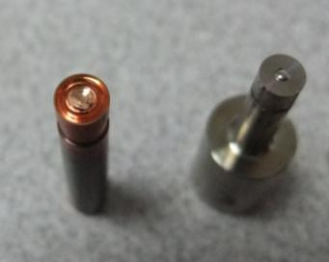 | 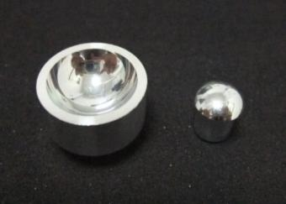
手機鏡頭(閃光燈鏡片)模仁實品圖 | 隱形眼鏡模仁
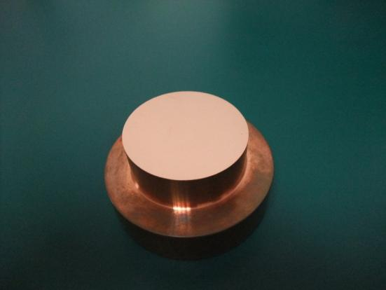 | 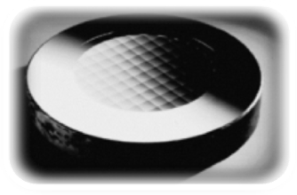
斜平面加工實例（慢刀伺服加工） | 反射鏡
 | 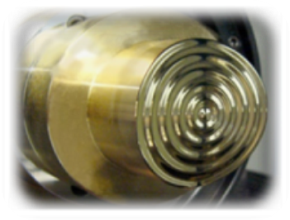
塑膠鏡片 | 自由曲面

